ÜBEREIGNUNGSVERTRAG
(Übernahmeoption mit 14 Tage Probezeit)

zwischen

der Hundehilfe NRW e.V. vertreten durch den Vorstand, Uhlenbroicher Weg 43, 47269 Duisburg, Vereinsregister Nr. VR 5562– Amtsgericht Duisburg
- Eigentümer –

Und
Witzel, Diana Katarina
……………………………………………………………………………………………………………………………………………………..
Name , Vorname
Wehrhanweg 85, 47807 Krefeld
………………………………………………………………………………………………………………………………………………………
Straße, Wohnort
02151-6035040, 0160-99616680, ibarut2@aol.com
……………………………………………………………………………………………………………………………………………………..
Telefonnummer, email Adresse

5175134967D
………………………………………………….
Personalausweis-Nr.
- Erwerber –

§ 1
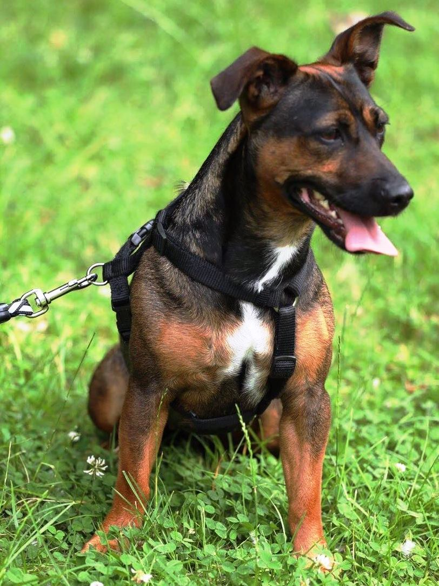
Der Verein ist Eigentümer des nachfolgend bezeichneten Tieres

Name: Emmi (Polka)
Geschlecht: weiblich
Alter: ca. 01.2016
Impfungen: alle (siehe EU-Heimtierausweis)
Chipnummer: 191100000842796

§ 2
Der Erwerber übernimmt das vorbezeichnete Tier entsprechend der von ihm festgestellten aktuellen Beschaffenheit. Im Übrigen ergeben sie sich aus den obigen Angaben. Bestimmte Eigenschaften sind nicht zugesichert.
Der Verein erklärt, dass ihm zum heutigen Zeitpunkt keine Krankheiten des zu übernehmenden Tieres bekannt sind.
Im Fall des Erwerbs des Tieres und dessen Übergabe durch eine Pflegeperson, welche das Tier bislang in ihrer Obhut hatte, beziehen sich die Angaben über die Beschaffenheitsmerkmale des Tieres zusätzlich auf deren etwaigen schriftlichen Erklärungen. Garantien werden vom Verein nicht erklärt.

§ 3
Vor dem Eigentumserwerb des Tieres ist vom Erwerber an den Verein eine einmalige Schutzgebühr von 300,00 € zu zahlen.

§ 3.1.
Abweichend von § 3 wird die Schutzgebühr am: 07.08.2017 (Übernahmeoption mit 14 Tage Probezeit) in der Höhe von 300,00 € fällig. Die Zahlung erfolgt als Überweisung mit dem Betreff „Emmi“ auf unser Konto. Wird der Hund nicht übernommen wandelt sich der Schutzvertrag automatisch in einen Pflegevertrag um.
Der endgültige Eigentumserwerb ist von der Zahlung der vollständigen Schutzgebühr abhängig.
Zahlen der/die Erwerber(in) die Schutzgebühr nicht vollständig und reagieren nicht auf mindestens zwei Mahnungen, so ist der Verein berechtigt, das Tier zurückzufordern.
Ein Eigentumsübergang hat dann nicht stattgefunden. Insoweit vereinbaren die Parteien einen verlängerten Eigentumsvorbehalt.
Zwischen den Parteien besteht ausdrücklich Einigkeit, dass etwaige Kosten, die seitens des Erwerbers(in) bis dahin aufgewendet wurden, von dem Verein nicht zu erstatten sind.
Die Vertragsparteien sind sich darüber einig, dass diese den Aufwendungen und dem Vereinszweck dient, und ein Rückzahlungsanspruch im Falle der Beendigung dieses Vertrags – aus welchen Gründen auch immer – ausgeschlossen ist.

§ 4
Pflichten des Erwerbers
Der Erwerber hat das Tier in artgerechter Pflege und Unterbringung zu halten. Misshandlungen sind zu unterlassen, und solche durch Dritte abzuwenden. Im Krankheitsfall sorgt der Erwerber für die notwendige tierärztliche Behandlung. Das Tier darf nicht ohne Zustimmung des Vereins verkauft, verschenkt oder zu Versuchszwecken weitergegeben werden. Ist dem Erwerber, oder seinen in der Wohngemeinschaft lebenden Familienmitgliedern, die Haltung des Tieres nicht mehr möglich oder zumutbar, ist der Verein unverzüglich zu unterrichten.

Dieser entscheidet, ob das Tier zurückgenommen, oder an einen anderen Interessenten übereignet, oder zur weiteren Verwahrung auszuhändigen ist.
Die Rückzahlung der Schutzgebühr und /oder Ersatzansprüche wegen finanzieller Aufwendungen für das Tier sind ausgeschlossen. Der Erwerber ist ausdrücklich damit einverstanden, dass der Verein die ordnungsgemäßen Tierhaltung und den Zustand des Tieres, nach entsprechender Voranmeldung überprüfen darf. Sollte sich bei einer entsprechenden Kontrolle herausstellen, dass der Erwerber gegen die von ihm eingegangenen Verpflichtungen, oder die gesetzlichen Vorschriften, insbesondere des Tierschutzgesetzes verstoßen hat oder verstößt, ist der Verein berechtigt die sofortige Rückgabe an sich, oder die Weitergabe an einen zur Übernahme des Tieres ( Verwahrung oder Eigentumserwerb ) – bei gewichtigem Verstoß ohne Abmahnung – zu fordern. Dem jetzigen Eigentümer steht ein Leistungsverweigerungsrecht nicht zu.
Der Erwerber verpflichtet sich, das Tier nicht zu Zuchtzwecken einzusetzen.
Sollte das Tier Welpen gebären, ist der Verein hierüber zu verständigen. Die Welpen dürfen wiederum vom Erwerber nur mittels eines schriftlichen Vertrags gemäß Vorgaben des Vereins ( Verwahrungs- oder Erwerbsvertrag ) und mit dessen schriftlichen Zustimmung weitergegeben werden. Der Verein ist berechtigt, die Person des vorgesehenen Erwerbers aufzusuchen und sich über die für die Haltung des Tieres erforderlichen Gegebenheiten und Verhältnisse zu informieren. Sollten sich dabei Bedenken an einer Weitergabe des Welpen herausstellen, entscheidet der Verein, ob er oder ein von ihm angegebener Dritter den Welpen in Verwahrung nimmt oder zu Eigentum erwirbt.
Kommt ein Tier abhanden, ist der Erwerber verpflichtet, dies der örtlichen Polizeidienststelle zu melden und den Verein ebenfalls zu unterrichten.
Ist das erworbene Tier aus tierärztlicher Sicht so schwer erkrankt, dass das Einschläfern indiziert ist, muss der Verein vor der Maßnahme informiert werden. Der Erwerber ist verpflichtet, dem Verein einen etwaigen Ortswechsel mit der neuen Adresse bekannt zu geben.

§ 5
Hinweise
Der Erwerber ist darüber belehrt worden, dass er mit dem Erwerb des Tiers Tierhalter gemäß § 833 BGB wird und gemäß dieser gesetzlichen Vorschrift auch wegen etwaiger vom Tier verursachten Schäden in Anspruch genommen werden kann. Der Abschluss einer Tierhalterversicherung wird empfohlen. Sofern der Erwerber aus urlaubs- oder krankheitsbedingten Gründen vorübergehend das Tier nicht in seiner Obhut halten kann, hat er für die befristete anderweitige Verwahrung des Tieres Sorge zu tragen und auch insoweit zweckmäßigerweise den Versicherungsschutz für den Dritten zu berücksichtigen.

§ 6
Allgemeines
Änderungen oder Ergänzungen dieses Vertrages bedürfen der Schriftform. Diese ist eingehalten auch bei Verwendung von Telefax oder E-Mail. Es findet auf diesen Vertrag das Recht der Bundesrepublik Deutschland Anwendung.
Sollten einzelne Bestimmungen dieses Vertrages unwirksam sein oder unwirksam werden, so wird hierdurch der übrige Inhalt nicht berührt. In diesem Fall sind die Parteien des Vertrages verpflichtet, die ungültigen Vertragsbestimmungen durch entsprechende rechtliche wirksame Bestimmungen zu ersetzen. Das gleiche gilt, falls der Vertrag eine ergänzungsbedürftige Lücke enthalten sollte.
Mit ihrer Unterschrift bestätigen Sie den Erhalt und die Kenntnisahme des Merkblatts „ Ein Tierschutzhund zieht ein“.

Duisburg, den 24.07.2017
………………………………………………………………………….
Ort, Datum
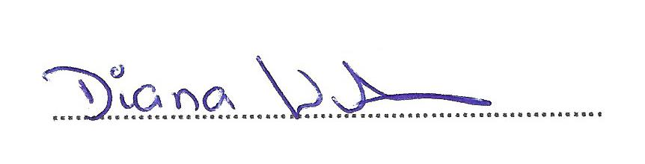
Iris Reimer
……………………………………………………..
Verein Erwerber
Hundehilfe NRW e.V. Uhlenbroicher Weg 43, 47269 Duisburg , Tel: 0177/6880500
Kontoverbindung: Deutsche Skatbank, IBAN: DE15 8306 5408 0004 9153 48

